KẾ HOẠCH BÀI DẠY – NGỮ VĂN 7 – CÁNH DIỀU
BÀI 8: VĂN NGHỊ LUẬN
NÓI – NGHE: THẢO LUẬN NHÓM
VỀ MỘT VẤN ĐỀ TRONG ĐỜI SỐNG
I. MỤC TIÊU BÀI HỌC:
1. Kiến thức
- HS nắm vững những yêu cầu khi trình bày ý kiến về một vấn đề bằng ngôn ngữ nói (nêu lên những suy nghĩ, nhận xét, đưa ra lí lẽ và những bằng chứng cụ thể để làm sáng tỏ cho ý kiến của mình.)
- Củng cố kiến thức về các vấn đề có liên quan đến nội dung nói.
- Biết tìm ý, lập dàn ý, cách trình bày ý kiến về một vấn đề xã hội (hoặc văn học), để thông qua đó tập nói năng một cách mạnh dạn, tự nhiên, trôi chảy.
- Nắm bắt được những thông tin bài nói của các bạn, có thể đưa ra được những nhận xét, góp ý cho bạn.
2. Năng lực
- Năng lực tự chủ và tự học, năng lực giải quyết vấn đề và sáng tạo, năng lực giao tiếp và hợp tác.
- Năng lực sử dụng ngôn ngữ: tạo điều kiện để HS thể hiện tư tưởng của mình một cách trung thực nhất, tự nhiên nhất. Tôn trọng những ý kiến, cách nhìn nhận, quan điểm của cá nhân người học về các vấn đề được đặt ra.
3. Phẩm chất
- Nhân ái: Qua tiết luyện nói và nghe, HS biết đoàn kết, nhận xét đánh giá theo hướng khích lệ, động viên.
- Chăm học, chăm làm: HS có ý thức vận dụng bài học vào các tình huống, hoàn cảnh thực tế đời sống của bản thân.
- Trách nhiệm: Trong việc chuẩn bị nội dung tiết nói và nghe một cách tích cực và trách nhiệm với hành vi của bản thân trong cuộc sống.
II. THIẾT BỊ DẠY HỌC VÀ HỌC LIỆU
1. Giáo viên:
- Giáo án; Phiếu học tập, trả lời câu hỏi;
- Bảng phân công nhiệm vụ cho học sinh hoạt động trên lớp;
- Bảng giao nhiệm vụ học tập cho học sinh ở nhà.
2. Học sinh:
- Đọc SGK, lập dàn ý và Tập nói ở nhà theo hướng dẫn của SGK
- Mang theo 1 đồ vật (tranh ảnh / âm nhạc …) minh họa cho phần nói
III. TIẾN TRÌNH TỔ CHỨC HOẠT ĐỘNG DẠY HỌC:

HOẠT ĐỘNG 1: MỞ ĐẦU
a) Mục tiêu: Tạo hứng thú, tâm thế cho học sinh; tạo tình huống/vấn đề học tập nhằm huy động kiến thức, kinh nghiệm hiện có của học sinh và nhu cầu tìm hiểu kiến thức mới liên quan đến tình huống/vấn đề học tập.
b) Nội dung: HS chia sẻ theo kĩ thuật THINK – PAIR – SHARE
c) Sản phẩm: Phần chia sẻ của HS
d) Tổ chức hoạt động:
GV yêu cầu HS chia sẻ suy nghĩ của mình về nội dung: Vấn đề được đề cập đến trong cuộc sống khi xem đoạn video qua kĩ thuật THINK – PAIR – SHARE.
+ THINK: Suy nghĩ cá nhân
+ PAIR: Chia sẻ cặp đôi
- SHARE: Chia sẻ suy nghĩ của mình với cả lớp
- GV quan sát, hỗ trợ, nhận xét.
Giáo viên vào bài: (chiếu slide)
Các em ạ, thế giới của chúng ta có biết bao nhiêu vấn đề cần quan tâm như dân số thế giới gia tăng gần cán mốc 8 tỉ người, môi trường trên Trái Đất đang bị ô nhiêm, dịch bệnh bùng phát ở một số nơi.
Đối với một học sinh, một công dân tương lai của toàn cầu thì vấn đề gì khiến con quan tâm? => Mời một vài học sinh trả lời
Có những vấn đề chúng ta cần thảo luận, cần sự sẻ chia để thấu hiểu và có biện pháp ứng phó thích hợp . Một trong các vấn đề mà chúng ta cần quan tâm là gì. Điều đó sẽ được trả lời trong tiết Nói-nghe: Thảo luận nhóm về một vấn đề trong đời sống. Vậy làm thế nào để trở thành người nói hấp dẫn, người nghe tích cực chúng ta cùng vào bài học ngày hôm nay.

HOẠT ĐỘNG 2: HÌNH THÀNH KIẾN THỨC
a) Mục tiêu: Trang bị cho học sinh những kiến thức mới liên quan đến tình huống/vấn đề học tập nêu ra ở hoạt động khởi động.
b) Nội dung: HS tìm hiểu khái niệm, các yêu cầu khi nói nghe và các bước cụ thể của bài nói nghe: Trình bày suy nghĩ về tình cảm của con người với quê hương
c) Sản phẩm: Phần trả lời ở sơ đồ Graph của HS
d) Tổ chức thực hiện:

Tổ chức hoạt động |  | Dự kiến sản phẩm – Nội dung cần đạt
1. ĐỊNH HƯỚNG
Chuyển giao nhiệm vụ | - HS đọc thêm phần Định hướng, hoàn thành phiếu học tập  + Thảo luận nhóm về một vấn đề là gì?  + Mục đích của thảo luận nhóm?  + Lưu ý khi thảo luận nhóm về một vấn để | 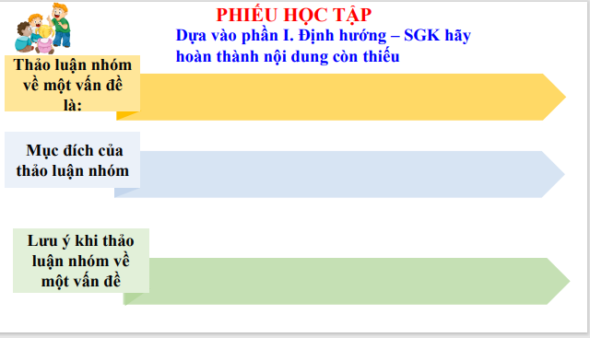
Thực hiện nhiệm vụ | - HS đọc SGK , thảo luận nhóm cặp và hoàn thiện phiếu học tập  - GV quan sát, hỗ trợ.
Báo cáo thảo luận | - Trả lời miệng, cá nhân  - Dự kiến sản phẩm:
Đánh giá kết quả | - Học sinh nhận xét, bổ sung, đánh giá  - Giáo viên nhận xét, đánh giá

2. THỰC HÀNH TRÌNH BÀY BÀI NÓI
Chuyển giao nhiệm vụ | (1) GV chiếu đề bài: Thảo luận nhóm về vấn đề: “Thế nào là lối sống giản dị” và hỏi: Nhắc lại các bước chung khi trình bày 1 bài nói – nghe  (2) GV chiếu lại dàn ý mẫu đã phát cho HS từ buổi trước  (3) Yêu cầu HS đọc nhẩm lại dàn ý đã chuẩn bị ở nhà và luyện nói với bạn cùng bàn và chấm điểm cho nhau theo bảng tiêu chí sau:  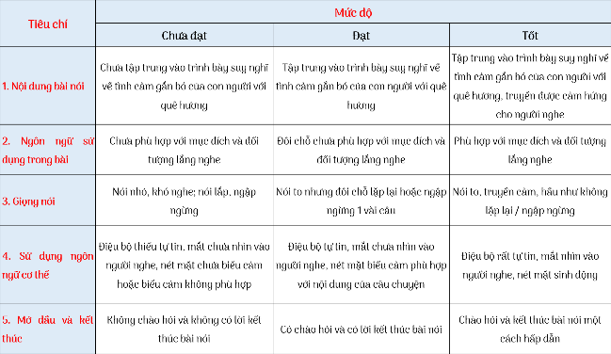 | 2. Thực hành  a/ Đề bài: Thảo luận nhóm về vấn đề: “Thế nào là lối sống giản dị”  b/ Các bước: Chuẩn bị Tìm ý và lập dàn ý Nói và nghe Kiểm tra và chỉnh sửa
Thực hiện nhiệm vụ | - HS thực hiện nhiệm vụ  - GV quan sát, hỗ trợ.
Báo cáo thảo luận | - Trả lời miệng, cá nhân  - Dự kiến sản phẩm:  (1) Đọc đề và nêu lại các bước: Chuẩn bị Tìm ý và lập dàn ý Nói và nghe Kiểm tra và chỉnh sửa  (2) Đọc lại dàn bài mẫu  (3) Thực hành với bạn cùng bàn và nhận xét theo tiêu chí
Đánh giá kết quả | - Học sinh nhận xét, bổ sung, đánh giá  - Giáo viên nhận xét, đánh giá

HOẠT ĐỘNG 3: LUYỆN TẬP
a) Mục tiêu: Hoàn thiện kiến thức vừa chiếm lĩnh được; rèn luyện kĩ năng áp dụng kiến thức mới để giải quyết các tình huống/vấn đề trong học tập.
b) Nội dung: Thảo luận nhóm về vấn đề: “Thế nào là lối sống giản dị”
c) Sản phẩm: Phần nói của HS
d) Tổ chức hoạt động:

Chuyển giao nhiệm vụ | GV tổ chức phần SHOW AND TELL:  + Mời 2-3 HS lên bảng nói trước lớp  + Mỗi bạn sẽ cầm đồ vật / tranh ảnh / mở bài hát/ video liên quan đến bài nói của mình và nói trước lớp  + HS ở dưới chú ý theo dõi và nhận xét bài bạn theo kĩ thuật 3-2-1: 3 khen – 2 góp ý – 1 thắc mắc
Thực hiện nhiệm vụ | - HS luyện nói và những bạn khác lắng nghe, nhận xét  - GV quan sát, hỗ trợ.
Báo cáo thảo luận | - Người nói: Trình bày cá nhân ; Giải đáp thắc mắc  - Người nghe: Nhận xét dựa vào bảng tiêu chí  - GV nghe HS trình bày.
Đánh giá kết quả | - Học sinh nhận xét, bổ sung, đánh giá  - Giáo viên nhận xét, đánh giá

HOẠT ĐỘNG 4: VẬN DỤNG
a) Mục tiêu: Phát hiện các tình huống thực tiễn và vận dụng được các kiến thức, kĩ năng trong cuộc sống tương tự tình huống/vấn đề đã học.
b) Nội dung: BTVN Thực hành nói tại nhà: Quay video chia sẻ ý kiến về 1 vấn đề trong đời sống của cá nhân và up lên Facebook / Tiktok …
c) Sản phẩm: Video quay lại phần nói của HS
d) Tổ chức hoạt động:

Chuyển giao nhiệm vụ | GV yêu cầu HS quay lại video video chia sẻ ý kiến về 1 vấn đề trong đời sống của cá nhân và up lên Facebook / Tiktok …
Thực hiện nhiệm vụ + Báo cáo thảo luận | - Lên dàn ý, luyện nói và quay lại video  - Up video lên Facebook / Tiktok …
Đánh giá kết quả | - HS nhận xét và bình chọn bài nói hay nhất và truyền cảm hứng nhất  - Giáo viên nhận xét, đánh giá

